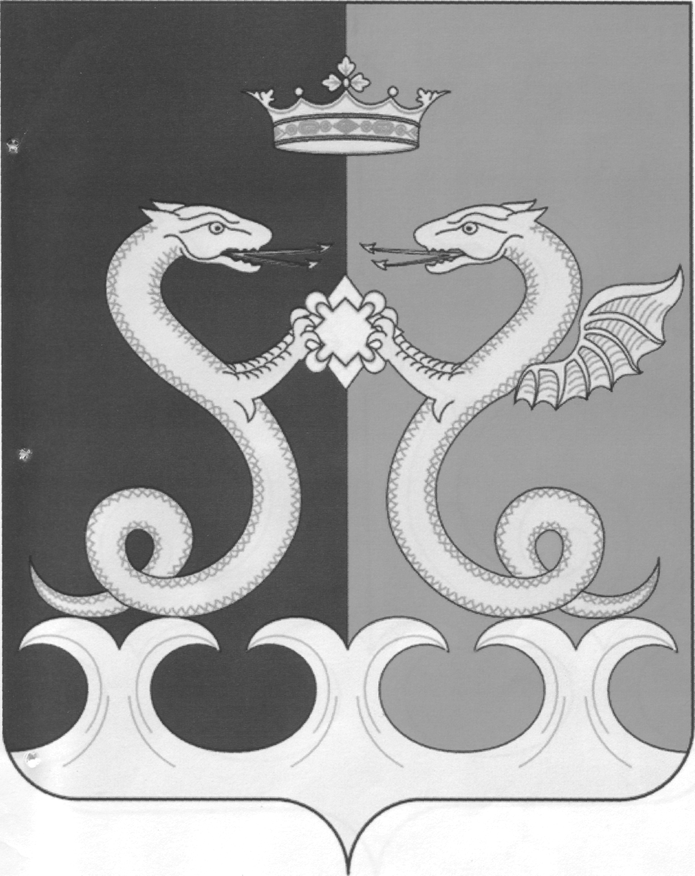
УПРАВЛЕНИЕ ОБРАЗОВАНИЯ

АДМИНИСТРАЦИИ КАМЕНСКОГО РАЙОНА

ПЕНЗЕНСКОЙ ОБЛАСТИ

ул. Чкалова, 20, г. Каменка, Пензенская обл., 442246
тел./факс: 8 (841-56) 4-24-23
E-mail: kam_roo@sura.ru
 |  |  |  |  |  | Руководителям ОО
от |  | 25.07.2022г. | № | 2168/01-08 |  | Руководителям ОО
на № |  |  | от |  |  | Руководителям ОО

О методических рекомендациях
школьного и муниципального этапов
всероссийской олимпиады школьников

Уважаемые коллеги!
Управление образования администрации Каменского района Пензенской области на основании письма Министерства образования Пензенской области от 21.07.2022 г. № 3726ин/01-15, направляет вам методические рекомендации к проведению школьного и муниципального этапов всероссийской олимпиады школьников в 2022/23 учебном году по каждому общеобразовательному предмету (Приложение 1), также рекомендации размещены в информационно-телекоммуникационной сети «Интернет» по адресу: https://vserosolimp.edsoo.ru/school_way
Рекомендации содержат информацию о порядке проведения соревновательных туров, о проверке олимпиадных работ, проведении процедур анализа, показа выполненных олимпиадных работ и апелляций, подведения итогов олимпиады, а также методические рекомендации по проведению школьного и муниципального этапов всероссийской олимпиады школьников по 24 общеобразовательным предметам.
В соответствии с Порядком проведения всероссийской олимпиады школьников, утвержденным приказом Министерства просвещения Российской Федерации от 27 ноября 2020 года № 678 (далее – Порядок) школьный этап олимпиады проводится по заданиям, разработанным муниципальными предметно-методическими комиссиями, муниципальный этап – по заданиям, разработанным региональными предметно-методическими комиссиями.
Задания для указанных этапов олимпиады должны основываться на содержании образовательных программ начального общего, основного общего и среднего общего образования углубленного уровня, отличаться творческим характером и соответствовать целям олимпиады, определённым пунктом 2 Порядка.
Управление образования просит внимательно изучить методические рекомендации и организовать свою деятельность в соответствии инструктивными материалами.

Приложение: в электронном виде.

Начальник Управления Е.Н. Коняшкина

Исп. Ливенцева Валентина Сергеевна
т. 8 (84156) 4-23-67

